产品知识库问答系统
  - 架构、数据流程与核心实现
设计文档

基于当前项目源码整理
2026 年 10 月 9 日
包含系统架构、数据流程图、时序图、类图、数据库设计、核心算法、关键代码、接口及验证结果。

目录
1. 项目概述
2. 系统架构设计
3. 数据流程设计
4. 类图与数据模型
5. 核心算法设计
6. 关键代码与说明
7. 接口与响应设计
8. 运行部署与配置
9. 测试与效果评估
10. 当前限制与后续设计建议
11. 源码索引

整理日期：2026-10-09。本文以当前仓库源代码为依据，面向课程报告、项目答辩与维护交接。图表已渲染并嵌入本文，可直接在 Word 中阅读。

1. 项目概述
系统用于将产品说明书、操作指南和常见问题整理为可检索知识，按照产品和版本回答用户问题，并形成“资料导入—问答服务—知识缺口—人工补充—再次问答”的闭环。
主要使用场景包括：查询产品功能与参数、查询操作步骤、识别产品知识库、处理连续追问、记录无法回答的问题，以及将退款、投诉或资料冲突转为人工处理记录。
系统采用本地单体架构：原生网页负责交互，FastAPI 提供接口，SQLite 保存业务数据和向量，字符 n-gram 哈希向量完成检索。回答优先使用结构化 FAQ；没有匹配 FAQ 时，使用检索片段，按配置选择调用大模型或直接返回原文。
实现范围说明：当前没有独立向量数据库、语义 Embedding 模型或模型微调流程。“整理产品话术／训练”指从资料中提取并索引 FAQ；转人工指保存本地记录，没有接入外部客服工单系统。

2. 系统架构设计

2.1 总体架构图
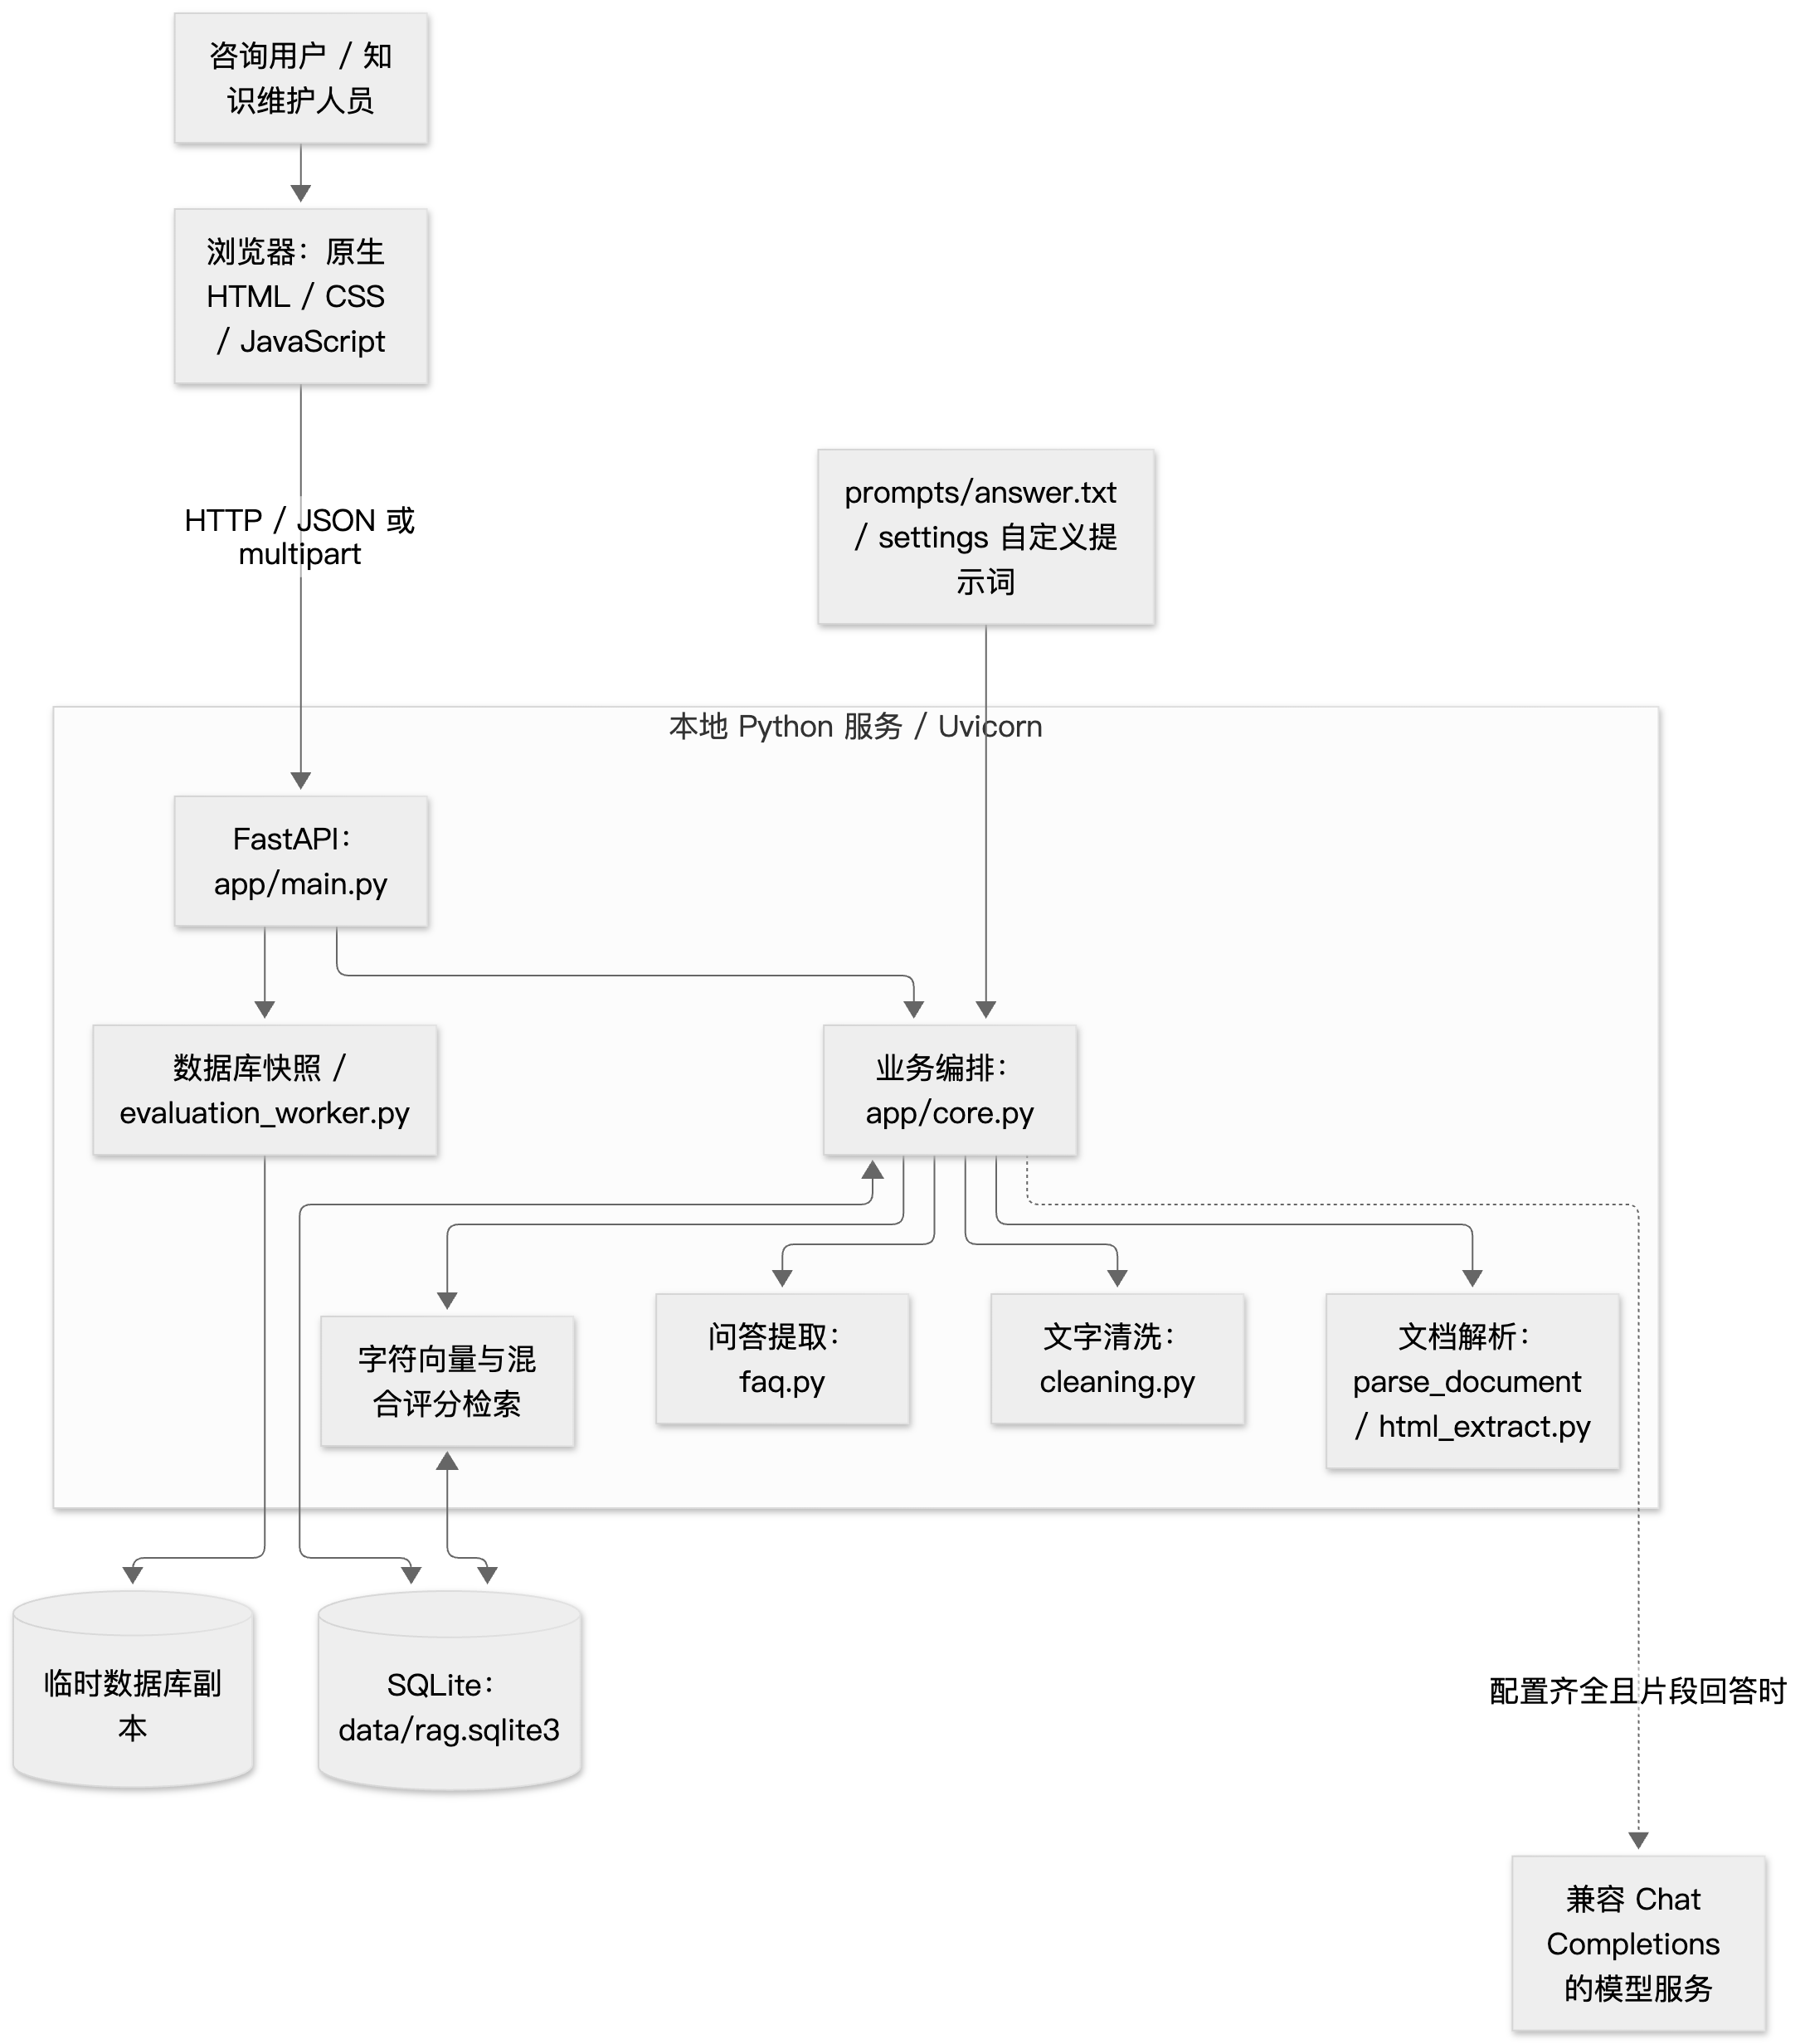
图 1 系统总体架构图

2.2 模块职责与技术选型
层次 / 模块 | 代码位置 | 职责与选型原因
展示层 | app/static/index.html | “产品问答”与独立“知识配置”视图；配置文件清洗、QA 分段和 Prompt，问答页保留咨询、缺口补充、反馈及评估；无需前端构建服务。
接口层 | app/main.py | Pydantic 请求模型、API 路由、参数校验与 HTTP 错误转换。
业务层 | app/core.py | 产品和版本范围、无写入的文档预处理、审核后入库、会话、检索、FAQ 匹配、拒答、人工记录和可选模型调用。
解析层 | app/html_extract.py、core.parse_document | HTML 可见文字、TXT/MD、DOCX XML、PDF 文字提取。
清洗层 | app/cleaning.py | 字符规范化、空白处理，可配置页码及相邻重复行过滤，生成清洗报告和本次参数记录。
FAQ 生成 | app/faq.py | 提取显式问答，根据明确事实、章节及主题条目构造问法，答案来自资料。
检索计算 | NumPy、scikit-learn | 无需拟合的哈希向量，点积与字符覆盖率混合评分。
持久化 | SQLite | 单文件部署，保存关系数据与 float32 向量 BLOB。
评估 | scripts/evaluate.py、app/evaluation_worker.py | 固定样例回归、状态混淆矩阵、来源命中率。
启动 | run_server.py、平台启动脚本 | 本地环境准备与启动；服务选择 8000～8010 范围内可用端口。

关键设计取舍：单体与 SQLite 降低演示部署成本；产品和版本先过滤，减少串答；FAQ 优先提供稳定答案；保留来源和清洗报告支持核对；可选模型失败后回退原文，使离线环境也能完成问答。

2.3 独立知识配置界面
顶部导航提供“产品问答”和“知识配置”两个视图，使用同一 app/static/index.html 和后端服务；/#configuration 打开配置视图。文件清洗、QA 预览、已有资料的问答整理和模型 Prompt 编辑从聊天页右侧移入配置界面。配置界面独立选择目标产品并填写版本，可直接建立新版本，不依赖当前聊天范围；返回问答不会主动清除原会话。
资料操作采用“导入 → QA 问答分段 → 完成”三步：先选择文件与清洗参数，再核对原文、片段和候选 QA，最后确认写入。第二步可修改问题表达、取消不合适的 QA，答案保留来源原句；没有识别出 QA 或全部取消时，仍可保存检索片段。完成后点击“测试问答”切换到此次导入的产品版本并开始新会话，或继续导入下一份资料。
Prompt 在同一配置界面显示当前来源、模型接入状态，并支持保存和恢复默认。它仅影响已接入模型的片段生成回答，不改变已存 FAQ 答案或离线固定话术。已有资料的“从资料生成问答”要求先选择目标产品并填写版本；API 不传范围时仍可扫描全部资料。

3. 数据流程设计

3.1 资料导入数据流程图
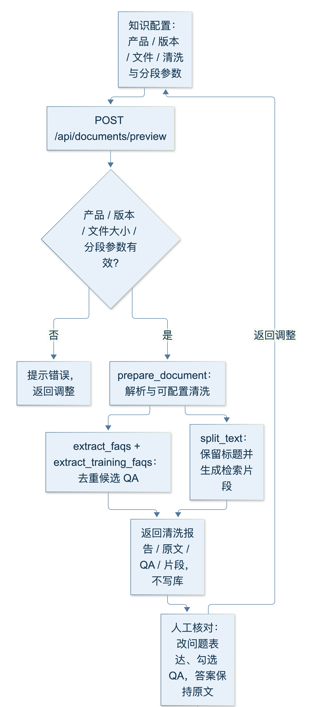
图 2 资料导入数据流程图（第 1/2 部分，沿上下连线续接）
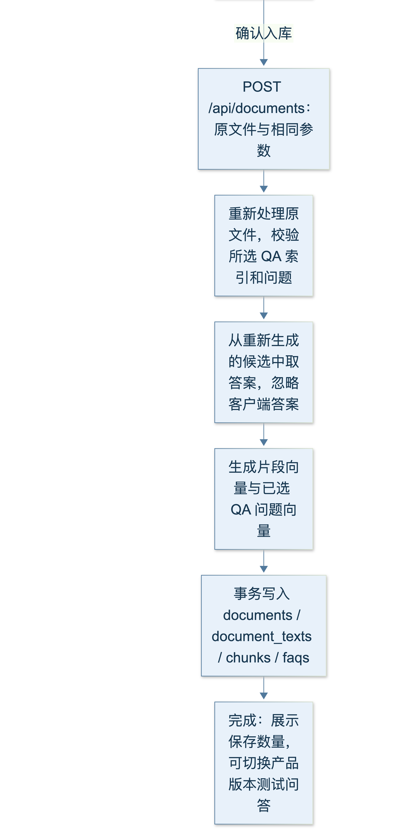
图 2 资料导入数据流程图（第 2/2 部分，沿上下连线续接）
输入支持 .txt、.md、.html、.htm、.docx 和可提取文字的 .pdf。TXT/MD 使用 UTF-8 BOM 兼容解码；HTML 处理编码与可见文字；DOCX 从压缩包的 word/document.xml 提取段落；PDF 使用 pypdf。扫描版 PDF 需要在系统外完成 OCR。
预览调用 prepare_document()，不生成数据库向量，也不写入文档、片段或 FAQ。当前预览暂存在浏览器中，原文件需在确认时再次上传；刷新配置页会丢失未提交预览。确认入库传递同一文件与清洗参数、review=true 以及 selected_faqs。后端重新处理文件，再根据候选索引取原文答案，不使用客户端提供的答案。问题必须为 1～500 字的非空字符串，索引须为有效整数且不可重复；参数或选择无效时拒绝写入。
取消勾选只排除该候选 QA，不删除原文事实或对应检索片段；后续仍可通过片段检索回答相关问题。该审核流程帮助核对问答适配和来源，实际准确率需通过业务问题与评估集验证。清洗参数记录在 documents.cleaning_report.settings，不新增独立草稿表。
入库保存的是清洗后的完整文字和派生知识，并未将上传文件原始字节作为附件保存。documents.source 通常为文件名，不是可直接打开的文件下载地址。

3.2 在线问答决策流程图
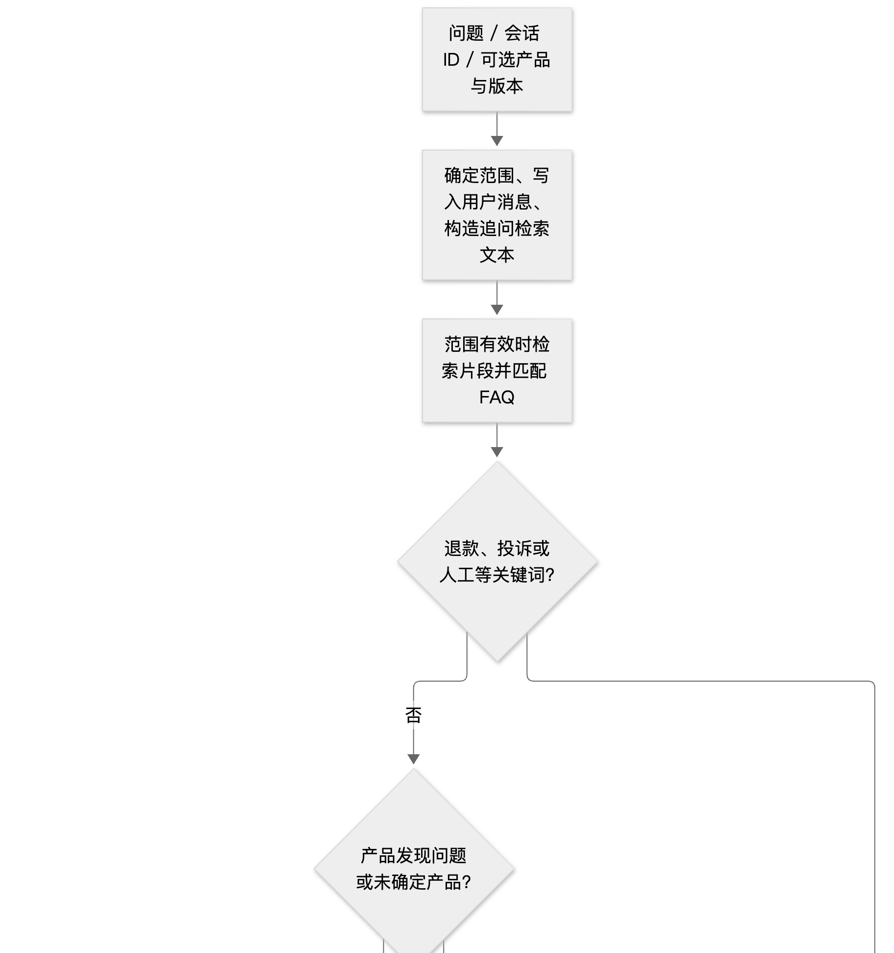
图 3 在线问答决策流程图（第 1/3 部分，沿上下连线续接）
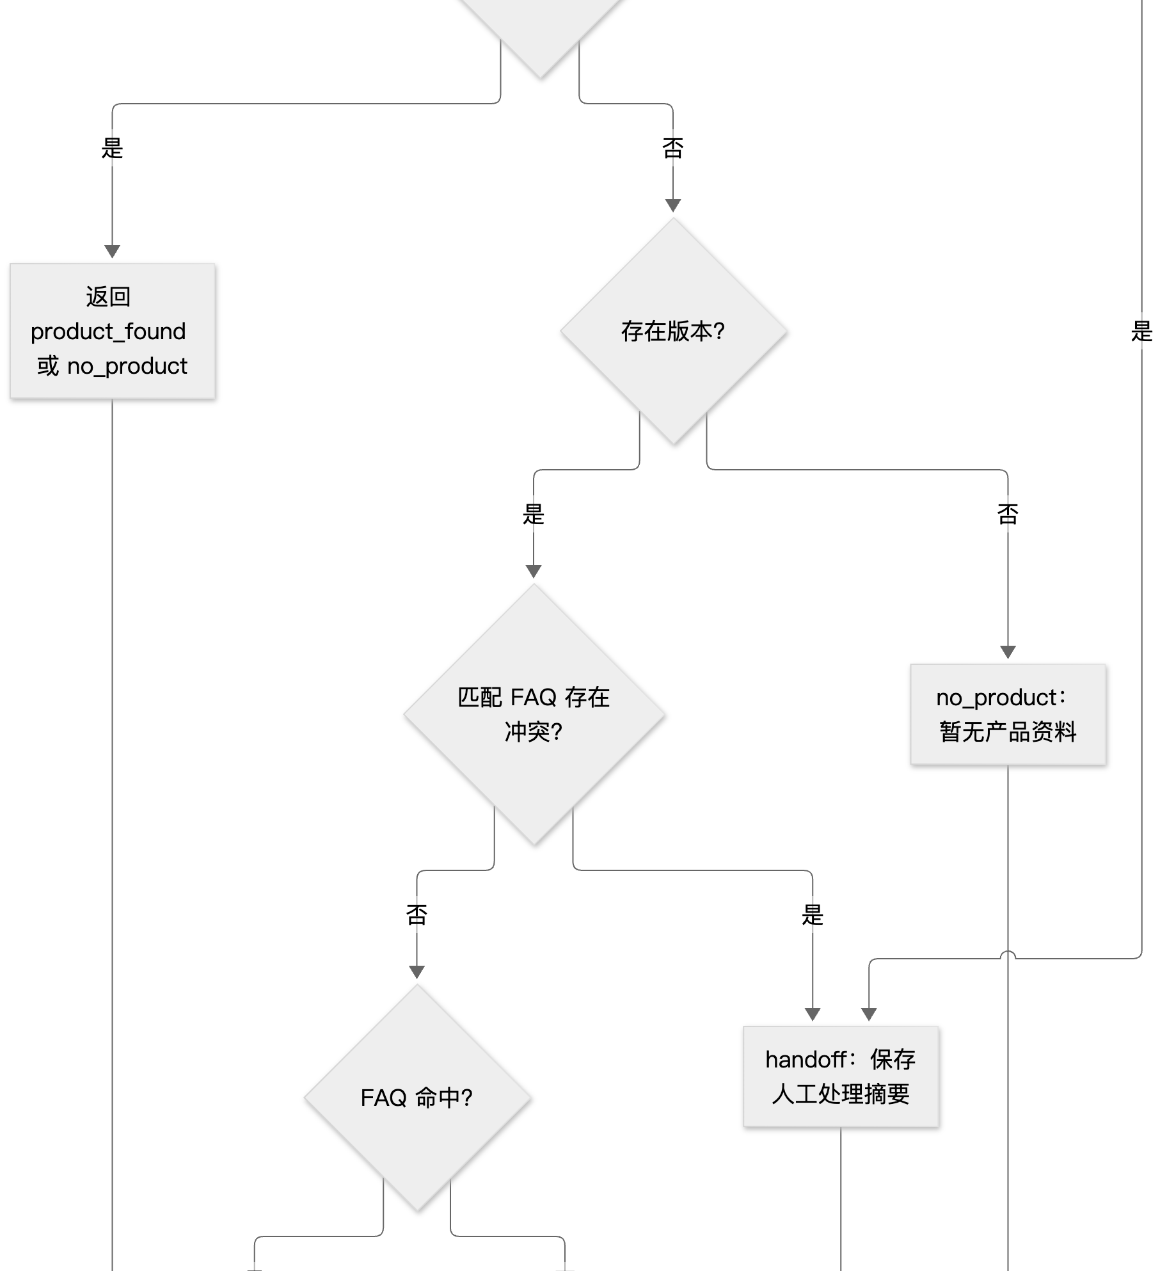
图 3 在线问答决策流程图（第 2/3 部分，沿上下连线续接）
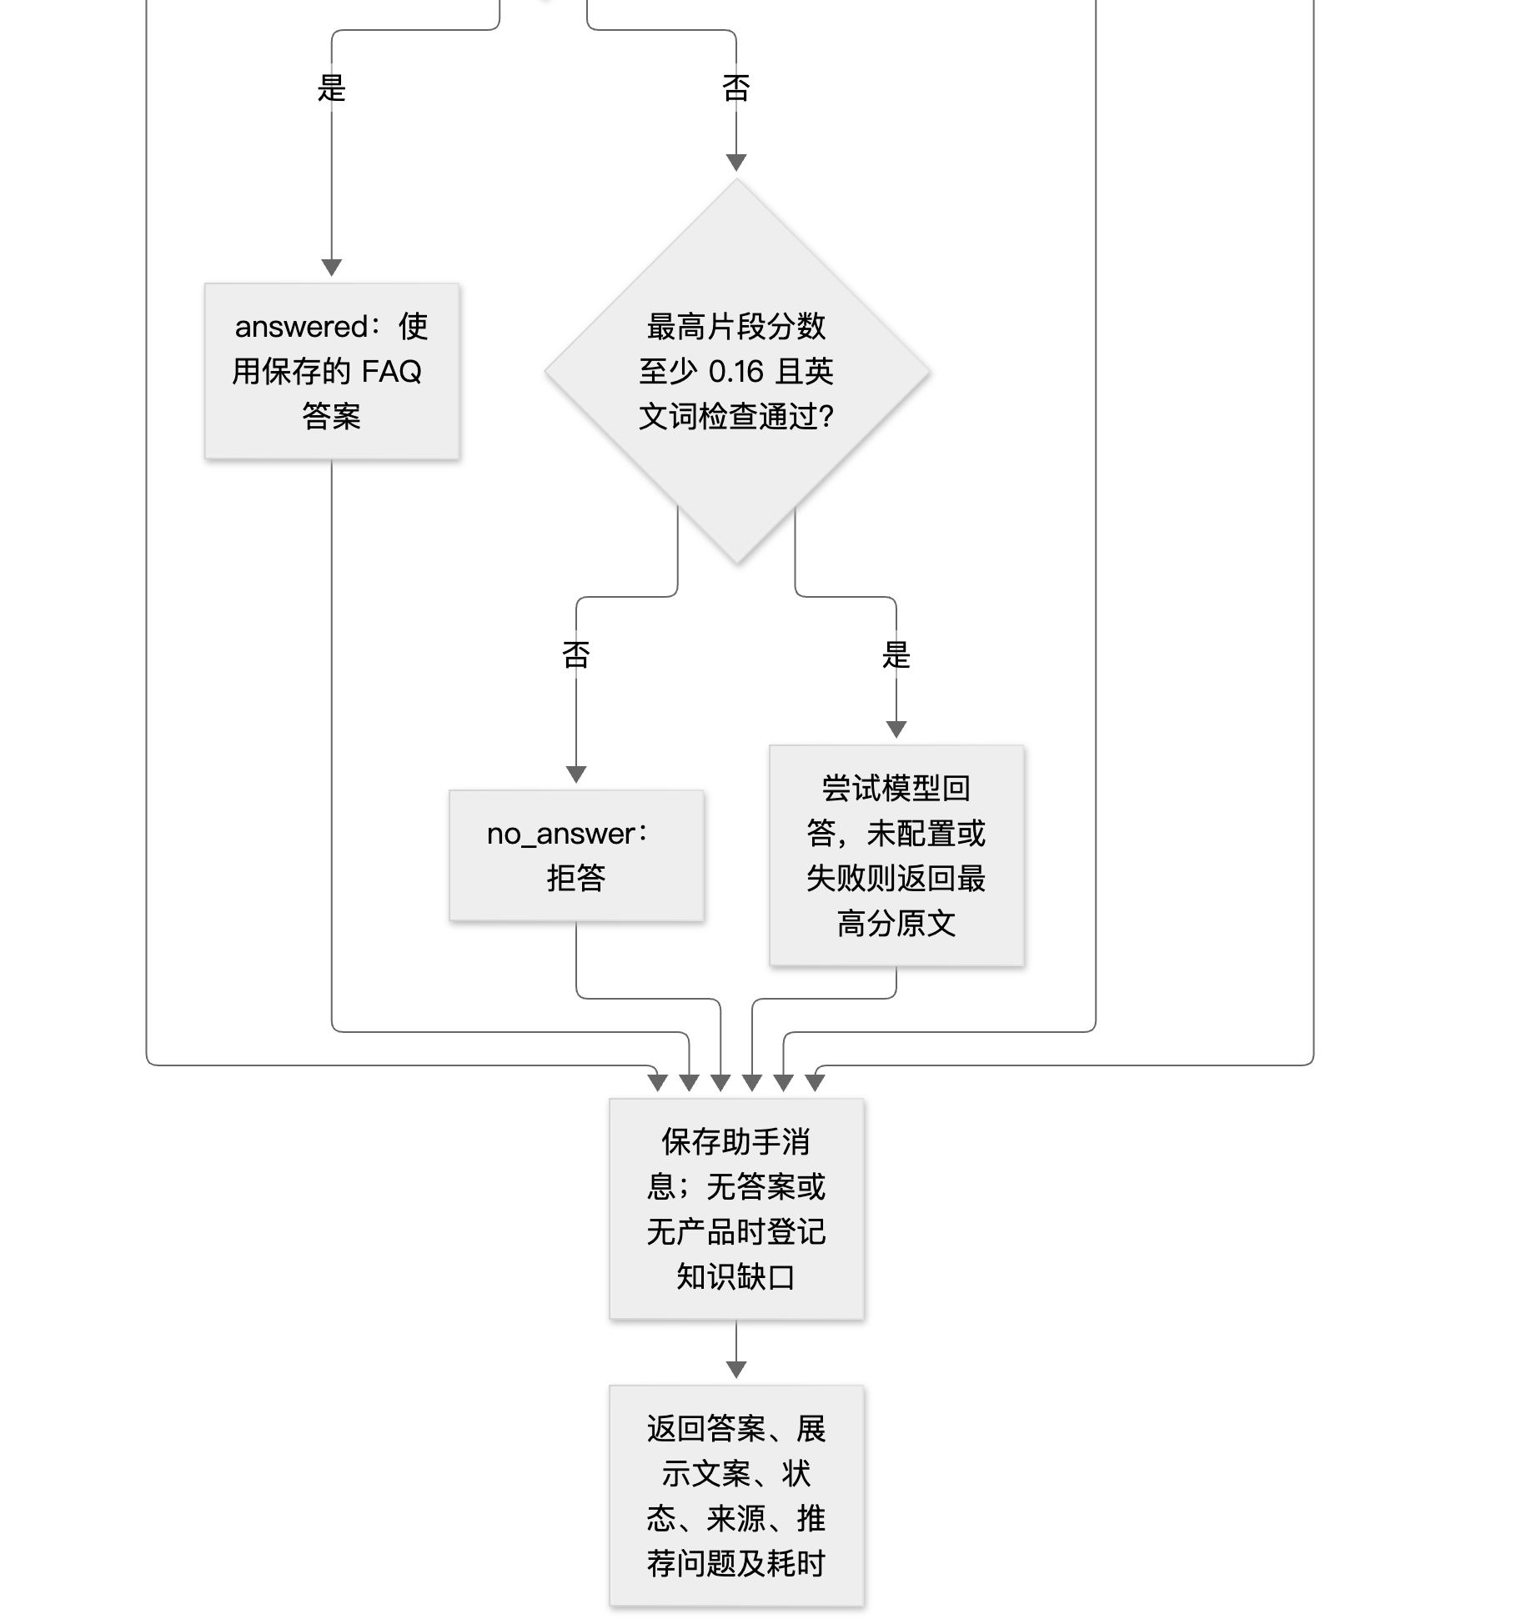
图 3 在线问答决策流程图（第 3/3 部分，沿上下连线续接）
图中保留实际执行顺序：代码先计算检索结果，再按优先级判断人工、产品发现、FAQ 与片段分支。因此“人工分支优先”是回答决策优先级，并不表示一定跳过前面的检索计算。

3.3 问答交互时序图
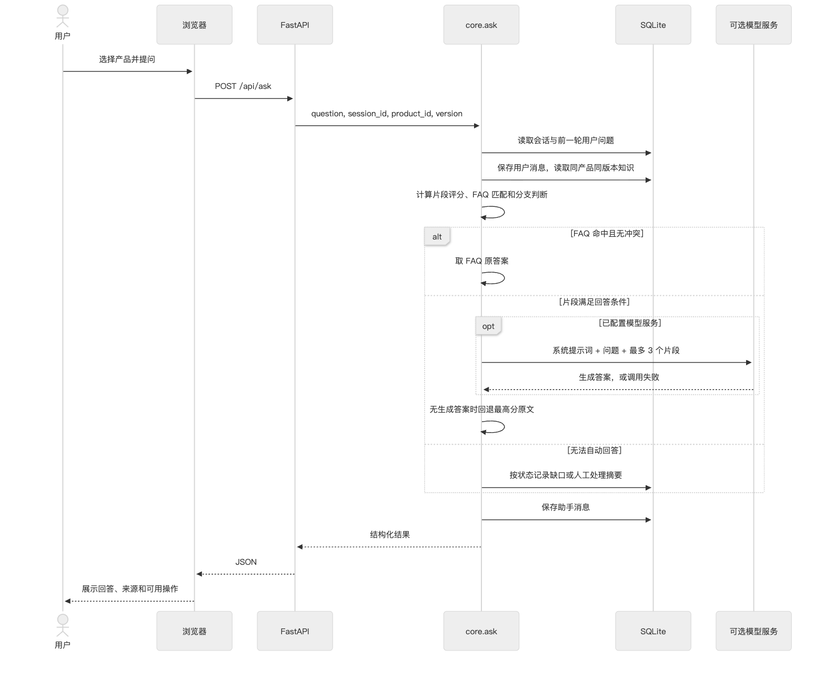
图 4 问答交互时序图

3.4 知识维护闭环
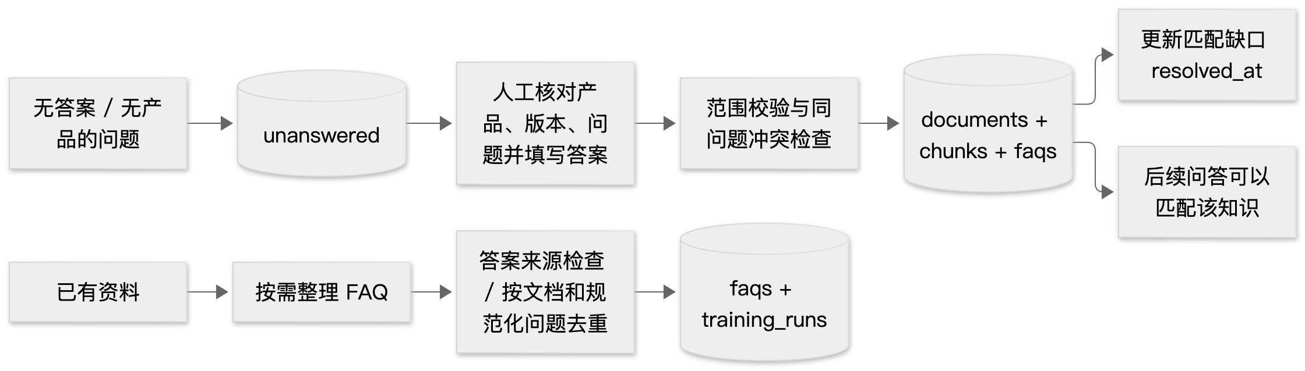
图 5 知识维护闭环图
人工补充同一问题的不同答案会被拒绝，要求先核对已有资料；相同答案可以复用已有 FAQ。解决缺口时，更新的是同问题、同产品、同版本的未解决记录。用户评价写入 feedback，目前不会自动修改检索权重或训练模型。

4. 类图与数据模型

4.1 当前代码实际类图
项目以函数式模块组织业务，没有 RAGService、DocumentRepository 等业务类，也未使用 ORM。以下仅画出实际定义的类；数据库实体另用 ER 图表示。
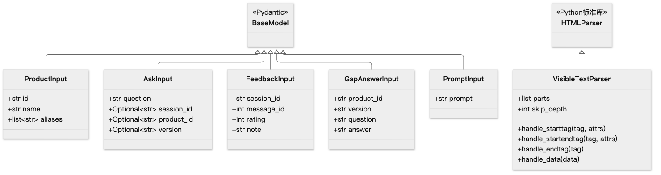
图 6 实际 Python 类图
请求模型在 app/main.py 定义；VisibleTextParser 在 app/html_extract.py 定义。前者承接接口数据，后者通过 HTML 解析回调收集正文、保留标题与块级换行，并跳过脚本、样式和导航等内容。

4.2 数据库实体关系图
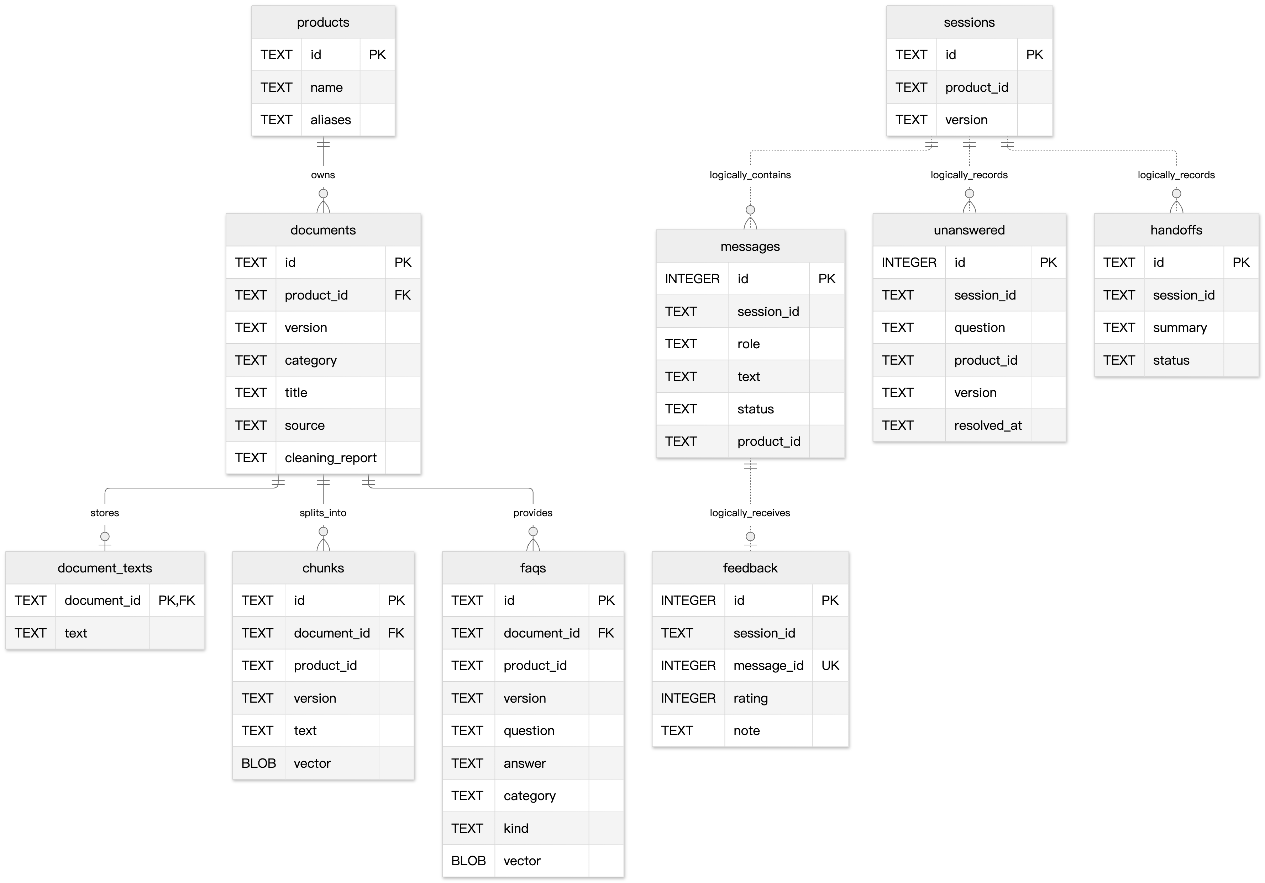
图 7 数据库实体关系图
图中省略部分时间、类别和来源字段。实线关系对应代码中声明的外键；虚线表示应用逻辑关联，不代表数据库已建立对应外键。document_texts 为可选的一对一：普通导入会保存全文，人工补充和旧数据可能没有全文记录。
另有两张配置／统计表：
表 | 字段与用途
settings | key 主键、value；保存自定义 answer_prompt。
training_runs | id、created_at、product_id、version、documents_scanned、faqs_added、total_faqs；记录每次 FAQ 整理情况。

数据库约束和一致性策略：
- connect() 开启 PRAGMA foreign_keys=ON；删除文档会级联删除其全文、片段和 FAQ。
- chunks、faqs 在 (product_id, version) 上建立索引，用于范围过滤；向量相似度仍在 Python 中计算。
- feedback.message_id 建立唯一索引，一条回答保留一条当前评价，再次评价更新原记录。
- 普通导入在同一数据库事务内写入关联知识；人工补充和关闭缺口也在同一事务中执行。
- FAQ 整理逐文档使用 BEGIN IMMEDIATE，重新检查文档存在性与问题去重后写入，每份文档完成后提交。
- init_db() 通过检查字段并执行 ALTER TABLE 兼容部分旧库结构，并非独立的版本化迁移框架。

5. 核心算法设计

5.1 文本清洗与上下文切片
clean_document() 使用 NFC 规范化并转换全角 ASCII，统一换行与空白，移除零宽字符和非必要控制字符；只删除匹配规则的页码、空行，以及长度至少 6 字的相邻重复行。清洗不推断或改写产品事实，各类处理数量写入报告。remove_page_markers 和 remove_duplicates 控制页码及相邻重复行过滤，默认均启用；字符与空白规范化仍自动执行。
split_text(text, max_chars=360, overlap=50) 按行处理：
1. # 标题更新当前上下文，标题最多保留 80 字，并附加到后续片段。
2. 问题标记或问号结尾的行不直接作为事实片段；答案标记从正文中去除。
3. 小于 6 字的短行先合并到后续事实行。
4. 长行按正文可用长度切片，默认重叠 50 字，实际重叠不超过正文容量的一半。
设标题前缀长度为 p、片段上限为 m、设置重叠为 o，正文容量为 r = max(1, m - p)，实际重叠为 min(o, r // 2)，步长为 max(1, r - min(o, r // 2))。界面和后端限制 120 ≤ m ≤ 2000、0 ≤ o < m // 2，默认 m=360、o=50。这种方式保留章节上下文，同时避免完全不重叠切分造成边界信息丢失。它不是递归语义切分；问号结尾的真实事实也可能被过滤。

5.2 字符 n-gram 哈希向量
向量化参数：analyzer='char'、ngram_range=(2,4)、n_features=4096、alternate_sign=False、norm='l2'、lowercase=True。
文本被分解为连续 2～4 字符的片段，通过哈希映射到固定维度并累计，再执行 L2 归一化。对于非零向量 x：
v(x) = h(x) / ||h(x)||₂
cosine(q, d) = v(q) · v(d)

零向量的点积为零。索引以 float32 保存，每条向量占 4096 × 4 = 16384 字节，约 16 KiB，不含文本及 SQLite 开销。10,000 条片段向量约占 156.25 MiB，FAQ 向量需另计。
这种方法无需维护词表或训练，适合离线演示与中文局部字词匹配；它不等同于语义模型，存在哈希碰撞、同义改写召回不足和否定表达混淆等限制。代码中的局部变量 semantic 实际也是字符哈希向量点积。

5.3 同产品、同版本的片段混合检索
retrieve() 首先执行精确 SQL 过滤，再移除问题中的产品名、部分口语词、数字和标点。文档索引主要使用片段正文，标题仍保留在返回文本中。
设 G₂(q) 为清理后问题的二元字符集合，G₂(d) 为片段正文二元字符集合：
coverage(q, d) = |G₂(q) ∩ G₂(d)| / max(1, |G₂(q)|)
score(q, d) = 0.7 × cosine(q, d) + 0.3 × coverage(q, d)

覆盖率的分母为问题集合大小，强调问题关键词是否被资料覆盖，因此并非 Jaccard 相似度。结果保留四位小数后排序，默认返回 Top-4，最终响应最多附带 3 条来源。
候选数为 N、维数为 D=4096 时，逐条向量比较约为 O(ND)，排序约为 O(N log N)；还需扫描文本计算字符集合。当前读取全部范围内候选，没有近似最近邻索引。

5.4 FAQ 提取、匹配与冲突识别
FAQ 分为五类：explicit（显式问答）、rule（事实规则）、auto（章节归纳问法）、trained（按需整理主题问法）和 manual（人工补充）。这些类型表示生成方式，不表示模型训练轮次。
match_faq() 的步骤如下：
1. 使用 faq_terms() 去除产品名、部分数字、口语词和标点，生成问题检索文本。
2. 使用 faq_intent() 识别价格、保修、兼容、场景、参数、故障、步骤、功能等规则意图；有明确意图时过滤类别，但允许“文档 FAQ”和“人工 FAQ”。
3. 提取长度至少 2 的英文词，排除产品自身英文词后，要求其出现在候选问题或答案中。
4. 对候选问题计算与片段检索同形式的混合评分；必须同时满足 score >= 0.38 和 coverage >= 0.25。
5. 选取最高分候选；在已通过筛选的候选中，检查与它规范化问题相同的答案是否不同。存在不同答案则返回冲突标记，主流程转人工。
冲突识别的范围是“通过筛选且规范化问题相同”的 FAQ，不是对全部文档做语义矛盾检测。FAQ 命中直接返回保存的答案，不调用大模型。

5.5 FAQ 按需整理与幂等性
bootstrap_faqs() 优先读取 document_texts；旧文档没有全文时，通过 reconstruct_chunk_text() 合并片段并尝试消除重叠。随后组合基础 FAQ 和主题条目 FAQ 候选。
候选答案每一行必须能在来源文档中找到，才允许写入；以“当前文档 + faq_terms(question)”去重；每 64 条候选批量生成向量。重复整理相同资料不会重复新增同键问题。历史记录保存扫描数、新增数、总数，可用于显示知识整理曲线，但不能作为模型准确率提升的证据。

5.6 产品发现与多轮上下文
产品发现针对已导入资料的产品：名称、ID 或满足条件的别名直接命中时分数为 1；否则对该产品片段计算混合分数，最高分达到 0.28 才返回候选，默认最多 6 个。分数相同时参考咨询量及名称排序。
普通问答的产品确定顺序是：问题文本中的产品名称／ID／别名命中，随后才使用显式选择或历史产品。若文本命中多个产品，当前实现按数据库读取顺序遇到的首个匹配确定，并没有多产品比较推理。
版本优先使用当前请求，其次使用同产品历史版本；仍缺失时选择最近导入资料的版本，排序依据为 created_at DESC, rowid DESC，不是语义版本号大小。
若问题包含“它、这个、多少、怎么、呢”等追问词，系统构造：
上一轮用户问题 + "；追问：" + 当前问题

这是启发式字符串拼接，不是模型生成的指代消解；仅使用上一轮用户文本，跨产品追问时可能带入旧问题词语。

5.7 拒答、转人工与模型回退
条件 | 行为
当前问题包含退款、投诉、退货、人工、账户权限等配置词 | handoff，保存包含近期最多 6 条消息的摘要。
FAQ 候选存在同问题答案冲突 | handoff，提示人工核对。
片段最高分低于 0.16 | no_answer，不返回来源，登记缺口。
当前问题中的关键英文词未出现在最高分片段 | no_answer；片段路径检查长度至少 3 的英文词，并有固定演示产品词排除项。
产品或资料版本无法确定 | 按分支返回产品候选或 no_product；后者登记缺口。
片段足够相关、模型未配置／异常／结果为空 | 返回最高分片段原文。

模型调用需同时具备 LLM_BASE_URL、LLM_API_KEY、LLM_MODEL。请求使用 temperature=0，传递最多 3 条片段，超时 20 秒。Prompt 来自数据库覆盖配置或 prompts/answer.txt，要求依据资料回答并注明编号。
confidence 是检索相关度，不是校准后的正确概率；非回答分支也可能保留前面算出的片段分数。当前未对模型生成答案做逐句证据校验，也未将模型文本中的拒答自动转换为 no_answer 状态。

6. 关键代码与说明
以下节选来自当前实现，省略无关上下文；完整逻辑以链接中的源文件和函数为准。

6.1 向量配置与入库
位置：app/core.py，VECTORIZER、prepare_document()、add_document()。
VECTORIZER = HashingVectorizer(analyzer='char', ngram_range=(2, 4), n_features=4096,
alternate_sign=False, norm='l2', lowercase=True)

vectors = VECTORIZER.transform(
[c.split('\n', 1)[-1] for c in chunks]
).astype(np.float32).toarray()

索引排除存储片段的标题前缀，避免产品名与通用标题主导检索；float32 保证序列化与读取类型一致。向量通过 v.tobytes() 写入 BLOB，通过 np.frombuffer(..., dtype=np.float32) 恢复。

6.2 范围过滤与混合评分
位置：app/core.py，retrieve()。
rows = db.execute('SELECT * FROM chunks WHERE product_id=? AND version=?',
(product_id, version)).fetchall()

vec = np.frombuffer(row['vector'], dtype=np.float32)
semantic = float(np.dot(query_vec, vec))
a = set(clean[i:i+2] for i in range(len(clean)-1))
body = row['text'].split('\n', 1)[-1]
b = set(body[i:i+2] for i in range(len(body)-1))
overlap = len(a & b) / max(1, len(a))
score = 0.7 * semantic + 0.3 * overlap

先隔离产品版本，再计算相似度；SQL 使用参数绑定。字符覆盖率补充短中文参数问题的排序能力，相关度阈值则由问答主流程决定。

6.3 FAQ 门槛与冲突判定
位置：app/core.py，match_faq()。
if score >= 0.38 and coverage >= 0.25:
candidates.append((score, row))

candidates.sort(key=lambda pair: pair[0], reverse=True)
score, row = candidates[0]
same_question = [item for _, item in candidates
if faq_terms(item['question'], product['name'])
== faq_terms(row['question'], product['name'])]
conflict = len({item['answer'].strip() for item in same_question}) > 1

双门槛避免仅靠向量碰撞产生匹配；同键答案集合大于 1 时交由人工处理，而不是任取一个冲突答案。

6.4 FAQ 整理的来源检查
位置：app/core.py，bootstrap_faqs()。
answer_lines = [line.strip() for line in faq['answer'].splitlines() if line.strip()]
if not key or not answer_lines or any(
line not in source_lines and line not in source_text for line in answer_lines):
source_rejected += 1
continue

通过原文行或子串存在性检查约束新增答案来源。它保证文字可追溯，但不保证生成的问题与答案在语义上一定匹配，仍需人工抽查。

6.5 可选模型与离线回退
位置：app/core.py，ask()、llm_answer()。
try:
generated = llm_answer(rewritten, sources[:3])
except Exception:
generated = None
answer = generated or sources[0]['text']

外部模型失败不阻断整个回答；已有片段作为回退答案。当前捕获所有异常并静默回退，便于演示，但后续需要增加异常日志来定位服务问题。

6.6 反馈唯一性与评估隔离
位置：app/main.py，feedback()、evaluation()。
反馈先校验目标消息属于指定会话、角色为助手且状态为 answered，然后使用 ON CONFLICT(message_id) DO UPDATE 更新当前评价。
网页评估通过 SQLite backup() 生成临时副本，以子进程的 RAG_DB 指向副本，并移除模型配置后运行 app.evaluation_worker。问答过程中产生的消息与知识缺口只写入副本，正式咨询记录不受影响；子进程限制为 45 秒。

6.7 清洗预览与审核后入库
位置：app/main.py，preview_document()、document_request()；app/core.py，prepare_document()、add_document()。
# 预览：解析、清洗、候选 QA 和检索片段，尚不写入数据库。
prepared = prepare_document(product_id, version, filename, content,
include_training=True, **cleaning_settings)

# 审核入库：后端重新生成候选，只接受索引和经调整的问题。
selected.append({**faqs[index], 'question': question.strip()})
faqs = selected

以上为流程摘录；完整校验包括文件大小、产品版本、分段参数、候选索引范围、重复索引与问题长度。向量化和事务写入发生在校验之后。旧客户端仍可直接调用 POST /api/documents，不传审核字段时保留自动提取并入库的行为。

7. 接口与响应设计

7.1 接口清单
方法与路径 | 用途 / 主要参数
GET /api/products | 产品及版本列表。
POST /api/products | 新建或更新产品；id、name、aliases。
GET /api/products/featured | 热门产品；无咨询数据时返回全部已索引产品。
GET /api/products/catalog | 已导入知识的产品目录与统计。
GET /api/products/search?q=... | 产品发现。
POST /api/documents/preview | multipart 文件、产品版本和清洗分段参数；返回预览，不写库。
POST /api/documents | 上传原文件；审核流程另传 review、selected_faqs 和同一组清洗分段参数。
GET /api/documents | 资料列表，可按产品过滤。
DELETE /api/documents/{document_id} | 删除资料及关联知识。
GET /api/faqs | 按产品、版本返回 FAQ。
POST /api/faqs/train | 按需整理，可用查询参数限定产品、版本。
POST /api/faqs/manual | 人工问答入库。
POST /api/ask | 主问答接口。
POST /api/gaps/{gap_id}/answer | 人工补充并解决知识缺口。
POST /api/feedback | 指定回答的正负评价，rating 为 1 或 -1。
GET /api/prompt | 读取当前、默认 Prompt 和模型配置状态。
PUT /api/prompt | 保存自定义 Prompt，长度 10～10000 字。
DELETE /api/prompt | 恢复默认 Prompt。
GET /api/stats | 咨询状态、解决率、反馈、未解决缺口统计。
GET /api/handoffs | 最近最多 50 条人工处理记录。
GET /api/evaluation | 数据库副本上的固定样例评估与 FAQ 整理历史。

API 自动文档入口为 /docs。常见业务输入错误返回 HTTP 400；缺口、回答或删除目标不存在等情况返回 HTTP 404；请求模型结构校验由 FastAPI/Pydantic 处理。

7.2 主问答协议
请求示例，使用仓库虚构演示产品：
{
"question": "星云笔记最多支持多少个标签？",
"product_id": "nova_notes",
"version": "2.0"
}

连续追问时传回服务返回的 session_id。问题业务长度限制为 1～1000 字。
返回字段 | 含义
session_id、message_id | 会话与本次助手消息标识，后者用于评价。
product_id、version | 实际确定的产品版本范围。
rewritten_question | 拼接上下文后的检索问题。
answer | 保存的答案正文。
display_answer | 用于聊天显示的文案，可能增加引导语或去除展示用标题。
status | answered、no_answer、handoff、product_found、no_product。
confidence | FAQ 或片段的相关度分数。
sources | 最多 3 个来源对象，包含 chunk_id、source、category、text、score；FAQ 来源的 chunk_id 实际存 FAQ ID。
suggested_questions | 回答成功后，从同范围 FAQ 中选出的最多 2 个后续问题。
matched_products | 产品发现结果。
handoff_id | 人工处理记录编号，未产生时为 null。
latency_ms | 本次处理耗时。

7.3 文件清洗与 QA 审核接口参数
两个文档接口均使用 multipart。预览返回 text、cleaning、chunks 和 faqs；提交返回 document_id、片段数、FAQ 数、字符数和清洗报告。清洗参数按本次资料保存，不是全局设置。
字段 | 默认 / 约束 | 用途
product_id、version、file | 必填；产品存在、版本非空，文件最大 5 MB | 资料归属和原文件。
remove_page_markers | true | 是否过滤匹配规则的页码行。
remove_duplicates | true | 是否移除相邻重复行。
max_chars | 360；120～2000 | 片段最大字数，包含标题前缀。
overlap | 50；非负且小于 max_chars // 2 | 长正文片段重叠字数，上限为正文容量的一半。
category、title | 提交时可选；类别默认“产品说明”，标题默认文件名 | 入库资料的分类和标题。
review | 提交默认 false；界面审核提交为 true | 包含主题条目的候选问答，与预览一致。
selected_faqs | 提交时可选，JSON 数组 | 元素为候选 index 和调整后的 question；空数组仅保存片段。

未传 selected_faqs 时自动保存所生成的全部候选；审核流程应传明确的数组并保持预览时的文件和参数一致。该流程未使用服务端草稿 ID，不能把候选索引跨文件复用。

8. 运行部署与配置
手动启动示例：
python -m venv .venv
source .venv/bin/activate
pip install -r requirements.txt
python -m scripts.seed --if-empty
python run_server.py

Windows 可使用 start_windows.bat，macOS 可使用 start_mac.command。启动器将服务绑定到 127.0.0.1，以终端实际打印地址为准。scripts/seed.py --if-empty 仅在数据库没有资料时导入演示数据；直接执行 scripts/seed.py 会重建演示资料，应按用途选择。

8.1 Windows 多版本 Python 启动
start_windows.bat 调用 Windows 自带的 PowerShell，引导脚本接受 Python 3.9 及以上并跳过更旧版本。环境准备顺序如下：
1. 检查 .venv/Scripts/python.exe，优先复用可用环境并补齐依赖。
2. 未准备成功时，通过 py -0p、用户及系统注册表、常见目录和 PATH 收集并按解释器实际路径去重。启动器版本候选优先顺序为 3.11、3.12、3.13、3.14、3.10、3.9，其他识别到的版本也可继续尝试。
3. 逐个创建虚拟环境，必要时运行 ensurepip，升级到兼容该 Python 的 pip，安装 requirements.txt；检查依赖和 app.core 导入，再执行 pip check。失败记录原因并继续尝试下一解释器。
4. 已有候选都不可用且未尝试过 3.11 时，如有 winget，尝试为当前用户安装 Python 3.11，再重新识别候选。
5. 环境可用后输出实际 Python 版本与路径，执行 scripts/seed.py --if-empty，然后启动本机服务。
Python 探测命令使用 Python 单引号字符串，避免 Windows PowerShell 5.1 原生命令参数丢失嵌入双引号的问题。start_windows.bat --setup-only 仅准备环境和初始化空库，不启动服务；直接双击仍正常启动。脚本失败返回非零退出码，交互场景暂停以便查看错误，CI 环境不暂停。
当前兼容性证据为 Python 3.9～3.14 的 Windows x64 依赖解析均可取得兼容预编译包；这不是 Windows 启动实测。.github/workflows/windows-startup.yml 已配置同六个 Python 版本，在含空格的目录下通过 Windows PowerShell 5.1 调用批处理入口，并验证实际选择的解释器及应用测试。本次工作环境为 macOS，尚未运行该 Windows 工作流；32 位、ARM64 和其他版本未在本次矩阵中验证。

8.2 模型与数据库配置
配置项 | 用途
RAG_DB | 覆盖数据库路径，默认 data/rag.sqlite3。
LLM_BASE_URL | 模型接口基础地址，代码在其后追加 /chat/completions。
LLM_API_KEY | 模型访问凭据。
LLM_MODEL | 模型名称。
prompts/answer.txt | 默认模型提示词。

跨机器迁移需保留 SQLite 文件；重新导入资料能重建检索知识，但不能恢复原会话、反馈与人工记录。SQLite 文件被 Git 忽略，代码仓库本身不是业务数据库备份。

9. 测试与效果评估

9.1 现有验证覆盖
tests/ 中已有清洗、HTML 导入、FAQ 提取与整理、会话、产品发现、人工补充、评价、Prompt 配置、评估隔离、启动器及演示资料保留等测试。新增 test_document_review.py 覆盖预览不写库、无效参数与选择不写库、原文答案保护、QA 修改与选择、无 QA 回退和版本隔离；test_launcher.py 覆盖探测代码执行及启动端口选择。windows_bootstrap_checks.ps1 用于 Windows 原生传参、版本接受与拒绝、路径去重和失败退出检查。
固定样例脚本运行方式：
.venv/bin/python -m scripts.evaluate

本次同步文档时于 2026-10-09 实际运行该命令，8 个样例全部通过，退出码为 0：
场景 | 预期与实际结果
星云笔记 2.0 标签上限 | answered，20 个标签。
星云笔记 1.0 标签上限 | answered，10 个标签。
星云笔记 2.0 附件上限 | answered，25 MB。
轨道任务 1.0 项目任务上限 | answered，50 个任务。
未收录的语音转写能力 | no_answer。
未收录的价格信息 | no_answer。
未收录的 Word 导出能力 | no_answer。
退款请求 | handoff。

脚本输出 status_accuracy=1.0、answer_match_rate=1.0、source_hit_rate=1.0。同日最近一次应用回归共 33 项测试通过；浏览器已验证清洗预览、QA 修改与选择、确认入库、指定版本问答、Prompt 刷新保留及手机布局。Windows 依赖解析通过，完整启动矩阵尚待执行；真实模型服务未在本次验证。

9.2 指标口径
- scripts/evaluate.py 使用临时新库和演示资料；状态准确率比较预期状态，回答匹配率检查预期字符串是否出现在答案中。对非回答案例，答案和来源判定复用状态判断，因此三个比率不能等同于独立的语义正确率指标。
- 网页评估使用当前知识库的副本，不重新导入演示资料；如果已删除或替换固定样例对应知识，指标可能降低。
- 网页 Hit@k 对带 expected_source 的样例调用片段检索，检查前 k 条是否包含预期文件来源；k 为 1、3、5。这不是对最终生成答案做正确性评分。
- 混淆矩阵按预期状态和实际状态计数；不在 answered/no_answer/handoff 中的状态合并为 other。
- 业务 resolution_rate 是 answered 数量除以全部助手消息数，属于状态比例，不是人工验证后的实际解决率。
这 8 个样例只能证明固定演示场景回归通过，不能外推到真实用户问题的总体准确率。

10. 当前限制与后续设计建议
当前实现限制 | 后续建议（尚未实现）
字符匹配对同义表达和复杂语义支持有限 | 引入语义向量、关键词检索和重排，在标注集上调整阈值。
范围内全量向量读取与排序 | 数据规模增大后引入向量索引、缓存及分批检索。
同步计算和模型网络等待；问答事务可能跨越模型调用 | 缩短写事务，拆分检索、外部调用与结果落库，评估并发和锁等待。
追问仅拼接上一条问题，数字会在部分检索清理中被删除 | 增加产品切换边界、结构化对话状态及数值条件识别。
冲突检查只覆盖特定 FAQ 候选；模型输出缺少证据后验校验 | 扩展资料冲突治理、引用核验及生成后拒答判定。
缺少管理鉴权、角色权限和租户隔离 | 在提供多人或公网服务前增加身份与权限控制、审计。
文档不支持 OCR；普通 DOCX/PDF 提取不保证恢复标题语义 | 增加 OCR、版面和标题识别，并保留页码等定位信息。
固定评估集较小，仅使用字符串和来源匹配 | 扩充同义问法、否定、跨版本、冲突与追问案例，建立人工答案质量评估。

11. 源码索引
主题 | 文件 / 核心入口
网页交互与图表 | app/static/index.html：showPage、setStep、configProducts、send、answerBubble、loadEvaluation。
API 和请求类 | app/main.py：AskInput、preview_document、document_request、upload_document、ask、feedback、evaluation。
数据库与导入 | app/core.py：connect、init_db、parse_document、prepare_document、split_text、add_document。
检索与会话 | app/core.py：retrieve、match_faq、detect_product、ask。
知识维护与模型 | app/core.py：bootstrap_faqs、supplement_gap、handoff、llm_answer。
文本处理 | app/cleaning.py、app/html_extract.py。
FAQ 生成规则 | app/faq.py：extract_faqs、extract_training_faqs。
模型行为约束 | prompts/answer.txt。
固定评估 | scripts/evaluate.py、app/evaluation_worker.py、data/eval_cases.json。
部署入口 | run_server.py、start_windows.bat、scripts/bootstrap_windows.ps1、README.md。
Windows 验证 | .github/workflows/windows-startup.yml、tests/windows_bootstrap_checks.ps1。

本文集中描述当前实现；已有 docs/design/ARCHITECTURE.md 与 docs/guides/BUSINESS_OPERATIONS.md 可作为架构摘要和操作流程的补充阅读。

2026-11-03 RAG 链路与课程评估补充
本章更新前文的实现范围描述。早期“没有语义向量/索引”等陈述仅适用于保留的字符基线。原系统图与历史实验记录保留，新增链路以本章为准。

RAG 完整链路补充设计（2026-11-03）

外部通用模型回退与模型溯源（当前策略）
在 auto/llm 模式，真实知识缺口会触发默认开启的 fallback_enabled；仅当 llm_config.enabled 为真时调用当前配置服务。无证据的请求、产品无资料及知识库生成明确拒答可进入通用回答分支；extractive、RAG_LLM_DISABLED=1 或 RAG_EXTERNAL_FALLBACK=0 时不调用。目录查找、资料冲突与敏感业务保留原流程。网络调用失败不继续换服务或切到付费模型。
core.model_completion 统一处理请求，返回兼容字符串的 ModelAnswer，并从 API JSON 的 model 字段记录实际模型；请求配置在发起调用时捕获，避免路由别名和实际模型混淆。外部分支使用 prompts/fallback.txt，只发送问题与产品/版本范围，不把未命中片段当作可靠证据。提示词要求区分不确定信息，不声称联网检索，不编造网页出处。它是通用参考能力，不是产品资料忠实度验证。
问答响应增加 answer_source、model_info；external_answer 状态和 llm_external 生成方式单列，sources 为空、confidence 为 null。界面在回答上方显示来源与模型，详情同时显示 requested_model 与 actual_model；服务未提供实际模型时 actual_model 为 null。answer_provenance 表按 message_id 保存 source_type、provider、requested_model、actual_model，与消息级联删除。旧消息不回填虚构来源。
外部回答仍保留真实 knowledge_gap，可由人工补充，但不会自动写入 faqs 或关闭缺口。external_answers 单独统计，不混入知识库回答或解决率；可收集用户评价。标准 RAG benchmark 强制关闭通用回退，以保持忠实度评估口径；逐案例保留模型与来源元数据。真实服务效果依赖有效 Key，受控测试不作为真实在线模型成功证明。

导入、相关问题和补充闭环优化
app/markup.py 在解析后的文本上进行格式感知清洗；Markdown 清理包装标记并保持标题结构、表格字段关系、代码主体、否定及数值。清洗报告增加 markup_lines_cleaned、markup_lines_removed、table_rows_converted，并记录 source_format。预览与提交均由后端执行同一清洗流程，客户端只能选择候选与修改问题，不能修改来源答案。
app/faq.py 增加基于已命名章节和参数的 QA、复合支持/不支持事实拆问、question_variants 关联问法和受控同义规范化。related_questions 从保存的主问题动态派生，不新增无证据答案，也不把关联问法当作训练后的模型能力。旧 FAQ 的持久化哈希向量仍兼容；匹配时额外比较规范化问法。仅含网址的历史 FAQ 不用于回答普通事实问题。多行章节答案按缺失事实补片，避免重复索引已经存在的整组片段。
未启用通用回退或模型不可用时，无答案通过 INSUFFICIENT_KNOWLEDGE 文案回复；知识库缺口以 knowledge_gap 对象返回，包含缺口 ID、原问题、产品和版本。前端按钮直接打开已存在的补充弹窗，后台仍校验范围与冲突；保存后可重新提问。服务错误保持 generation_mode=error；错误自身不新增缺口，已确认的知识不足缺口继续保留。推荐问题按现有问答的类别和主题相似度排序，并保留产品版本过滤。此优化不声称理解所有相关问法；复杂同义、隐含推理仍需语义检索和真实生成评估。

产品介绍问法的证据匹配修复
新增 app/introduction.py，对“什么是产品”“产品是什么”“介绍一下产品”等有限介绍意图识别全名、别名或唯一名称前缀。名称有歧义时不任意推断；已明确选择产品时结合该范围识别。其证据仅在同产品、同版本中查找：优先已保存的“概念／介绍”FAQ，否则选取明确的定义句或介绍章节。只有参数或外部链接时不当作产品定义，不凭常识生成介绍。
该路径在普通字符检索门槛之前组织介绍证据，避免“什么是星云”因简称和句式差异被直接拒答。自动模式可引用 FAQ，严格模型模式仍需真实模型调用；原有 FAQ 冲突策略保持。响应增加 evidence_match，产品介绍路径标为 product_introduction。测试覆盖唯一简称、重名、未知属性、版本隔离、人工概念问答及模型分支。此修复不代表对所有同义表达完成语义理解，其他查询仍使用所选择的检索方案。

版本与目标
本次更新保留已验证的业务界面、清洗、FAQ、产品版本隔离、反馈和人工兜底，新增可切换语义检索、FAISS 索引、严格生成模式、45 题实验和质量评阅流程。早期文档中“无语义 Embedding／无向量索引”仅描述字符基线；本节是新增能力的当前说明。没有实现模型微调或 GraphRAG；课程允许使用预训练模型/API，GraphRAG 为可选探索。

模块与数据流
flowchart LR
D[原始文档] --> C[清洗与分块]
C --> S[(SQLite chunks 与原文)]
S --> H[字符哈希基线]
S --> E[本地或 API 语义 Embedding]
E --> V[(semantic_vectors)]
V --> F[按产品版本构建 FAISS IndexFlatIP]
Q[用户问题与前轮上下文] --> H
Q --> F
H --> K[Top-K 证据]
F --> K
K --> A[原文回答或严格 LLM 生成]
A --> R[答案、来源、生成方式、异常类型]
R --> X[关键词与证据指标、人工质量评分、失败分析]
app/semantic.py 封装本地 SentenceTransformer 与兼容 /embeddings 的 API。app/core.py 根据 RAG_RETRIEVER 选择字符或语义检索，根据 RAG_ANSWER_MODE 决定 FAQ 快捷回答、抽取式回答或严格模型生成。scripts/reindex.py 提供管理员命令行建索引。scripts/benchmark.py 与 app/experiments.py 在独立临时库中运行固定实验；scripts/review_results.py 汇总带证据的人工评分。scripts/plot_results.py 从实际 JSON 生成 PNG/PDF，scripts/build_deliverables.py 生成可编辑 Word、PPT 和不含运行数据库的代码包。

语义向量与 FAISS
本地 provider 使用 SentenceTransformer，默认是多语言 paraphrase-multilingual-MiniLM-L12-v2；API provider 使用 EMBEDDING_BASE_URL、EMBEDDING_API_KEY、EMBEDDING_MODEL。模型输入为清洗后、保留标题的片段，查询使用完整问题或追问改写。API 响应按 index 重排并核验数量，向量转为 float32，拒绝零向量、非有限值及错误维度，再做 L2 归一化。归一化向量内积等同余弦相似度，FAISS 使用 IndexFlatIP 搜索。
新增 semantic_vectors 表：chunk_id、identity、content_hash、vector、dimension，主键为 (chunk_id, identity)，chunk_id 外键级联删除。identity 是 provider、模型名和 API 地址的摘要，content_hash 是片段内容摘要；不记录密钥。字符基线 chunks.vector 和 FAQ 哈希向量保持独立。换模型或服务地址不会错误复用旧模型向量；若同一模型名背后的版本或维度发生变化，应修改模型标识，不能把不同空间的向量混用。
索引以 32 个片段为一批，模型推理在写事务之外；完成后只保存仍存在的片段，避免文档删除与慢推理之间的竞态。入库先保存原文与基线向量；语义向量由命令、页面按钮或首次语义问答补建，所以模型服务中断不会阻止原文保存。问答在会话写事务开始前完成语义补建，避免嵌套写连接互锁。向量化是幂等的，重复执行只处理缺失或变化片段。
每次语义检索先按 product_id、version、identity 筛选，再创建该范围的 FAISS 索引，避免全库 Top-K 后过滤导致漏召回。语义向量持久化在 SQLite；FAISS 索引在进程内重建，不单独保存 .faiss 文件。IndexFlatIP 是精确全量索引，时间复杂度仍与范围内片段数和维度成正比；当前设计用于小语料演示，没有声称具备 ANN 或大规模在线性能。数据增长后可引入索引缓存、HNSW 或独立向量服务。
本地 torch 和 FAISS 默认各限制为 1 个 CPU 线程，避免课堂机器上多套 OpenMP 线程池竞争；可使用 RAG_EMBEDDING_THREADS 调整。模型缓存由 HF_HOME 指定，首次下载需网络；断网前必须预先缓存模型。optional 依赖没有加入基础启动依赖，原有纯离线字符模式仍可使用。新增语义依赖在当前 macOS 环境验证，不代表已通过全部 Windows/Python 版本矩阵。

回答编排与可观测性
RAG_ANSWER_MODE=auto 保留 FAQ 优先，未命中时尝试模型，配置不足或模型异常时回退原文。extractive 跳过 FAQ 快捷回答与模型生成，使用 Top-1 原文，适合作为检索对比基线。llm 跳过 FAQ 快捷回答，检索满足门槛后必须调用模型；没有模型、超时、空答案等情况返回 no_answer、generation_mode=error 和脱敏异常类型，不把回退结果冒充模型输出。FAQ 冲突、敏感业务与产品选择分支仍保留。
回答新增 retriever、generation_mode、generation_error，生成方式区分 faq、extractive、llm、rule、error。模型按默认或保存的 Prompt 生成，以编号提供最多 3 个证据片段。标准拒答短语被识别为 no_answer。该识别仍属于有限规则，不能替代语义质量评估；模型可能以其他方式拒答，也可能对高相似但不足以作答的证据生成错误答案。本次没有宣称实现在线逐事实验证。
语义默认门槛为 0.35，字符基线为 0.16，可由 RAG_MIN_SCORE 覆盖。这些不是校准后的置信概率。语义相似不能直接证明资料充分，实际实验中的语音转写、价格、考试周安排与邮寄问题仍出现错误接受，已保留为失败案例。未来应在独立开发集标定门槛，并对主体、时间条件、否定和证据充分性进行专项评估。

新增接口与界面
GET /api/rag/status 返回检索模式、回答模式、Embedding provider/模型名、可选依赖可用性、当前模型已索引片段数和 LLM 是否配置；不返回密钥或 API 地址。POST /api/rag/reindex 补建语义向量，返回片段数、本次新增数及模型标识，异常返回脱敏服务错误。知识配置页展示状态和补建按钮，聊天来源面板展示回答方式。“已配置”仅代表本机或环境配置完整，不代表远程调用已成功。
现有 GET /api/evaluation 保持 8 题数据库快照回归，避免兼容性变化。45 题完整对比由 CLI 运行，输出到 reports/latest。网页不会悄悄发起真实 LLM 批量实验，操作人员需按评估说明明确运行相应命令。

实验、质量与边界
实验语料 6 份、原文 1027 字符，清洗与 FAQ 补片后 31 个检索片段、15 个初始 FAQ。45 个问题包括 36 个可回答、8 个无答案和 1 个转人工问题。语料和题目均是本项目构造的小规模教学数据；没有独立外部测试集。本次通过同一语料和问题比较两种检索后原文回答，不把检索方案差异与 LLM 生成差异混为一谈。
benchmark.json 保存 UTC 运行时间、Python 版本、模型名称、题目与语料 SHA256、分块统计、清洗统计、阈值、逐题证据、答案、生成方式和异常类型。题目关键词指标仅作可复现近似核查；证据 Hit@K 同时要求来源和证据子串。人评表与具体答案快照绑定，防止混用不同实验的分数。人工质量分数在评阅前为 null，并报告评阅覆盖率。
模型 API 端到端实验依赖用户提供的服务与访问凭证；未运行时在结果中列为 skipped。现有结果不含真实 LLM 质量结论。团队需补充人工评分、真实成员分工、每人贡献说明与互评，不可由程序生成虚构个人工作。课堂报告应由团队根据技术材料核对和撰写，外部模型和代码需引用来源。

参考资料
- FAISS 官方入门：https://github.com/facebookresearch/faiss/wiki/Getting-started
- Sentence Transformers 文档：https://www.sbert.net/docs/sentence_transformer/usage/usage.html
- 默认模型卡：https://huggingface.co/sentence-transformers/paraphrase-multilingual-MiniLM-L12-v2
- Embedding API 协议参考：https://developers.openai.com/api/reference/resources/embeddings/methods/create

免费服务配置扩展
app/llm_config.py 提供 OpenRouter、Groq、Gemini 与自定义兼容服务预设。默认仅预选免费路由，不附共享 Key。网页配置与按服务商隔离的密钥原子写入数据库旁 *.llm.json，优先于环境变量；配置查询不回传密钥。POST /api/llm/test 发固定短句，脱敏处理 401/403/404/429 等错误。严格问答模式保留模型错误提示，不误显示为资料不足。完整接口与操作见 docs/guides/FREE_API_SETUP.md。

评估与复现说明

数据与实验范围
基础回归使用 data/demo_knowledge.json 与 data/eval_cases.json 中的 8 个问题。新增实验使用同一份产品语料加上 data/course_knowledge.json：共 6 份自建虚构文档，覆盖三个知识库主体及多个版本。校园规则不对应任何真实学校，不得作为真实办事指南。实验不自动导入 iPhone HTML；该文件中的外部事实需要另行核验，不能混入本组自建语料的实验结论。
data/eval_extended.json 固定为 45 个问题，包含可回答题、无答案题和转人工题。每条有唯一 id、问题、产品、版本、预期状态；可回答题另有答案关键词、来源和预期证据。多轮题使用 history 明确记录前文。此规模仍小，适合课堂验证，不能代表生产业务。没有另设开发集，所以本次不针对这组结果调阈值，不宣称泛化性能。

运行离线实验
安装基础依赖后运行 python -m pip install -r requirements/rag.txt。第一次使用本地 Embedding 会下载模型；默认模型是 sentence-transformers/paraphrase-multilingual-MiniLM-L12-v2。模型在本机推理，实验不调用远程 Embedding API 或 LLM。设置 HF_HOME 可指定模型缓存目录，预先下载后可以设置 HF_HUB_OFFLINE=1 离线使用。
python -m scripts.benchmark --output reports/latest
python -m scripts.review_results reports/latest
python -m pip install -r requirements/docs.txt
python -m scripts.plot_results reports/latest
scripts/benchmark.py 始终创建临时数据库，不清空、导入或修改正式知识库。它以相同语料、题目和抽取式回答模式比较 hash_extractive 与 semantic_extractive，强制绕过 FAQ 直接回答，减少业务快捷路径对检索对比的干扰；FAQ 冲突仍转人工。字符阈值 0.16、语义阈值 0.35 在实验前固定，均未经过独立开发集校准。重跑覆盖指定输出目录，应为需要留档的实验选择新目录。

真实模型实验
先在网页保存服务商、模型和 Key，或在当前进程环境设置 LLM_BASE_URL、LLM_API_KEY、LLM_MODEL，再运行 python -m scripts.benchmark --with-llm --output reports/llm-run。应用不自动读取 .env，.env.example 仅为配置参考。不要在命令历史、截图、报告或代码包中保存密钥。API 应支持 Chat Completions；Base URL 通常带 /v1，代码追加 /chat/completions，实际以服务商文档为准。
此命令额外运行 hash_llm 和 semantic_llm。严格模型模式不把原文回退记为模型生成；调用失败会记录 error 类型与失败数量。没有完整配置的方案会进入 skipped，不能解释为已通过。模型、语料摘要、题目摘要、阈值、运行时间、逐题答案和证据保存在 benchmark.json。报告不包含密钥或服务返回的原始异常信息。
仅应使用已获许可发送的教学语料。benchmark 使用项目内明确标注的虚构语料，正常应用问答则会把当前检索片段发给所配置服务。需要离线部署时保持本地 Embedding，并使用本机 LLM 服务；当前未提供或打包 LLM 权重。

指标口径
指标 | 计算方式 | 限制
状态准确率 | 预期状态与实际状态一致，且没有生成服务错误 | 不证明答案正确
答案关键词准确率 | 在预期可回答题中，状态正确且包含全部 expected_terms 的比例 | 同义正确答案可能被误判；多余错误事实可能漏检
拒答准确率 | 预期 no_answer 的问题中正确拒答的比例 | 需同时看可回答题的错误拒答，避免全部拒答
证据 Hit@K | 前 K 个片段同时命中预期来源和 expected_evidence | 比仅命中文件严格，仍依赖标注完整性
平均耗时 | 逐题从历史上下文建立到问答及证据检索的墙钟耗时 | 包含评估额外检索，不等同于在线单次延迟；模型预热和初次建库在计时之外
忠实度 | 人工逐事实核对实际答案与本次提供证据 | 不是检索分数或关键词命中率
答案相关性 | 人工核对是否直接、充分回答原问题的条件与目标 | 有来源也可能答非所问
原网页的 8 题评估仍保持原口径，并移除子进程的 LLM 配置，适合作为快速回归。完整模型实验应使用 scripts/benchmark.py；不能把网页曲线称为模型 loss 或把其状态矩阵称为幻觉评估。

人工评阅
human_review.csv 为每个方案、每个问题导出原始答案和本次引用证据。只有 actual_status 为 answered 且无生成错误的记录需要填写两项质量分数。拒答和转人工由状态指标单独评估。faithfulness：2 为所有事实有证据，1 为部分事实缺少证据，0 为核心事实无证据或与证据矛盾。answer_relevance：2 为直接充分回答，1 为部分回答或有明显冗余，0 为答非所问。必须同时填写两项分数、reviewer 与 reason。
python -m scripts.review_results reports/latest 校验记录摘要、重复项、分数范围和评阅依据，输出 quality_scores.json。分数除以 2 归一化后仅对实际评阅项取平均，并报告覆盖率。空白项保持 null，不冒充人工实验结果。不同实验的评阅表不能混用。建议组员独立评阅再讨论分歧；本项目未伪造组员评分。

失败分析与提交
RESULTS.md 自动列出实际失败记录；docs/analysis/FAILURE_ANALYSIS.md 解释代表样本的原因与改进方向。新增检索方案的变化必须同时观察正确回答和无答案问题，不能只报告更高的召回率。修改模型、阈值、分块或 Prompt 后，应另存新目录、比较相同样本并重新评阅，不覆盖旧证据。参考 FAISS 官方文档 https://github.com/facebookresearch/faiss/wiki/Getting-started 与模型卡 https://huggingface.co/sentence-transformers/paraphrase-multilingual-MiniLM-L12-v2 。

通用模型回退与 RAG 指标的区别
当前网页允许知识库不足时调用配置模型的通用知识。标准 benchmark 为检索/资料生成比较，会显式设置 RAG_EXTERNAL_FALLBACK=0，不把通用参考混入忠实度或知识库命中率；逐题结果记录 answer_source 与 model_info。外部回答在业务中为 external_answer，单独统计且保留知识缺口。其内容未由知识库验证，也不代表进行了联网查证。外部流程测试使用受控响应，实际供应商连接和质量仍需有效 Key 后验证。

实际失败案例分析（2026-11-03）
证据来源：reports/latest/benchmark.json。两种方案使用相同 45 个问题与原文回答模式；此处讨论实际检索/回答失败，不伪造 LLM 幻觉样本。本次没有真实 LLM 运行结果，所以不能把以下问题归因于模型生成幻觉。

总体结果
字符基线通过 33/45，语义 FAISS 方案通过 38/45。可回答题的答案关键词准确率从 69.44% 提升到 91.67%，证据 Hit@1 从 80.56% 提升到 91.67%；但无答案题的拒答准确率从 87.50% 降到 50.00%。这说明更高的语义召回伴随错误接受，不能只报告总体通过数。以上数字对应当前固定测试集，不代表独立测试集表现。

样本 1：到期时间与截止日期
extended_08：“任务能设置到期时间吗？”标准证据是“支持创建待办任务和设置截止日期”。字符基线检索到证据但因分数门槛拒答；语义方案返回正确证据并通过。原因是“到期时间／截止日期”的字符相似不足，语义模型改善同义表达匹配。复测应增加新的同义问题，并用独立开发集分析拒答门槛，不能为此题写特例。

样本 2：工作日关键词跨主题误命中
extended_21：“图书馆工作日几点开放？”字符基线回答了“电子在读证明在审核通过后 2 个工作日内提供下载”，正确答案是图书馆 08:00 至 22:00。由于校园指南包含多个主题，产品与版本隔离不能阻止同一知识库内部的跨主题串答；字符特征中过度依赖“工作日”。语义方案在此样本恢复正确答案。后续可增加主题过滤或重排器，并检验是否改善未见过的主题问法。

样本 3：同主体不同属性混淆
extended_28：“纸质在读证明去哪里领取？”字符基线返回“电子在读证明不收费，纸质在读证明每份收费 5 元”，正确证据是“携带学生证到行政楼 102 室领取；不能代领”。答案确实来自语料，却不回答领取地点；忠实度与相关性必须分开评判。语义方案在该样本通过。建议按办理地点、费用、时限和资格条件标注问题类型，检测属性匹配，避免仅靠产品名反复出现主导排序。

样本 4：借期与续借期限
extended_15：“普通图书可以借多久？”语义 Top-1 命中“可以续借 1 次，每次延长 15 天”，标准答案是普通借期 30 天。正确证据在 Top-3 中，但原文模式只返回 Top-1，造成答案错误。此处属于检索排序与上下文使用不足。LLM 接收 Top-3 有机会区分原始借期和续借时长，但必须通过真实生成实验确认，不能据此宣称已经修复。

样本 5：参考书外借的否定条件
extended_16：“参考工具书能带出图书馆吗？”语义 Top-1 返回续借操作，标准证据为“参考工具书仅限馆内阅览，不能外借”。正确证据同样在 Top-3；语义相似并不能保证主体与否定条件正确对应。可考虑交叉编码重排或事实槽位校验，并增加“能外借／不能外借”“参考书／普通图书”的对照问题。

样本 6：无依据功能与价格仍被接受
original_05 的语音转写问题，语义方案回答了“支持创建文字笔记和标签”；original_06 的价格问题，语义方案回答标签上限。两者都有相似领域证据，但缺少被问属性，系统未正确拒答。已有英文格式关键词检查也无法解决中文未知功能。需要单独评估证据充分性，采用独立开发集校准、无答案训练/标注或模型判定，并记录其误判，而非单纯降低检索阈值。

样本 7：考试周时间不能套用日常时间
unanswerable_04：“考试周图书馆几点关门？”资料明确说考试周另行公告。字符基线返回该声明，却将状态标为 answered，因此状态测试判错；这属于拒答状态识别不足，不是虚构时间。语义方案返回工作日和周末时间，容易让用户把日常安排当成考试周安排；这是条件遗漏导致的错误回答。后续应对“另行公告／未提供”做证据不足识别，并用多个表达评测，避免只匹配单句固定短语。

样本 8：邮寄问题不能用自取流程替代
unanswerable_05：“证明可以邮寄到家吗？”语义方案返回携带学生证到行政楼领取及不能代领，语料没有说明邮寄能力。此时应明确表示未知，不能从自取流程推断是否支持邮寄。更丰富上下文也可能让模型自行推断，所以需在真实 LLM 人评中单独标记无证据结论。

工程验证与后续实验
新增单元测试覆盖真实 FAISS 的产品/版本范围隔离、向量复用、模型标识变化、删除级联、API 响应排序与异常向量、严格模型模式异常及评分快照校验。模型调用使用受控测试响应验证协议与异常路径，不能称为真实 LLM 效果实验。实际语义实验采用下载的开源模型与真实 FAISS，不使用替身向量。
下一轮应分别保存基线、改进版本、开发集和保留测试集。改进优先顺序为：证据充分性与无答案判定、Top-3 证据组织及生成评测、条件与否定重排、独立开发集阈值校准。人工评阅与真实 LLM 数据尚未生成时保留空白，运行后再补具体的模型幻觉样本及复测证据。当前不承诺所有失败已经消除。

免费 API 下拉配置与使用

新增：知识库无答案时自动调用模型
保存服务时默认启用 fallback_enabled。自动或模型生成模式下，知识库回答不了会调用同一服务的通用知识回答；页面标明“外部模型通用知识，未经产品资料验证”，显示服务商与实际模型，展开详情可同时查看请求模型。API 没有 model 字段时只显示请求模型，并注明实际标识未返回。外部回答不是联网资料查询，没有自动网页来源。
该开关可在模型下拉框下方取消；仅原文模式和离线评估不会调用外部模型。没有 Key 时仍提示资料不足。调用失败时显示服务错误，不伪装成功。免费额度仍按平台账户规则计算；外部参考不会自动写入产品知识库，手动补充入口保留。
更新与官方资料核对日期：2026-11-03。新增页面配置，无需为常见服务手写地址或修改源码；不提供共享密钥或匿名绕过鉴权。

页面操作
1. Windows 双击 start_windows.bat，macOS 双击 start_mac.command，打开终端打印的地址。
2. 点击“知识配置”，找到“免费 API 与模型选择”。默认预选 OpenRouter 免费模型路由。
3. 下拉选择服务商和模型。点击“获取 API Key”前往官方平台，用自己的账户申请密钥。
4. 填入 Key，保持“模型生成（失败时明确提示）”，点击“保存并测试连接”。测试只发送一条“请仅回复 OK”的消息，不携带文档，会占用一次服务请求。
5. 连接成功后回到问答页面提问，点击答案来源检查“模型生成”标记。配置立即生效，无需重启。
首次预选不代表已经接入可用账户，必须填入自己的 Key。“保存配置”只保存本机设置，“保存并测试连接”才请求服务。自动模式可能直接返回 FAQ，演示 LLM 生成应选择“模型生成”。

预设服务
服务 | 默认模型 | 免费范围与注意
OpenRouter | openrouter/free | 自动路由到免费模型；需要 Key，有配额和限速，实际模型可能变化
Groq | openai/gpt-oss-20b | 另可选择 GPT OSS 120B、Qwen 3.8 27B；使用 Free Plan，限制以账户控制台为准
Google Gemini | gemini-3.8-flash | 使用 API 免费层；受账户、地区和配额影响，付费项目不能据此保证零费用
自定义兼容 API | 用户填写 | 适用于其他服务或本机模型；自行确认价格、地址和权限
免费政策和模型可用性会变化。本项目不自动切换收费模型，不升级账户或充值。各平台 Key 不能互用。OpenRouter 免费路由适合试用；需要严格复现时，使用自定义配置固定具体模型，并记录实际响应模型。
官方说明与申请入口：
- OpenRouter 免费模型：https://openrouter.ai/collections/free-models/ ；密钥：https://openrouter.ai/keys
- Groq 免费计划限制：https://console.groq.com/docs/rate-limits ；密钥：https://console.groq.com/keys
- Gemini 免费层定价：https://ai.google.dev/gemini-api/docs/pricing ；兼容接口：https://ai.google.dev/gemini-api/docs/openai ；密钥：https://aistudio.google.com/apikey

本机保存与配置优先级
配置及每个服务商各自的密钥保存在数据库旁的 .llm.json 文件，例如 data/rag.llm.json，不写入已被历史 Git 跟踪的 SQLite。Unix 权限为 0600，Windows 使用目录系统权限。文件为本机明文配置，应只保存在个人可访问目录。配置接口只返回是否存在 Key，不回传内容；保存后清空输入框，不存入浏览器 localStorage。
服务商切换时，密钥留空只保留该服务商以前保存的 Key，不误用其他平台密钥。改变自定义服务地址时不沿用旧地址的 Key，需要重新输入。“清除本机配置与密钥”删除配置文件；若启动环境中有 LLM_* 配置，则恢复使用环境变量。网页配置优先于旧环境变量；未保存网页配置时保留原有环境配置方式。
该设置只影响 LLM，不改变检索与 Embedding。默认字符检索也可调用模型 API；要使用语义 Embedding + FAISS，仍需安装 requirements/rag.txt 并按手册启用语义检索。

错误与评估
401 检查 Key；403 检查账户权限或地区；404 检查模型与地址；429 表示额度/频率限制。页面提供脱敏提示，不展示服务原始错误或密钥；达到限额后稍后重试或手动换服务。严格模式明确显示模型错误，不伪装成“知识库没有答案”。
正常问答会把问题和检索证据发送给所选服务，请使用获准发送的资料；数据使用规则以平台条款为准。连接测试只发送固定测试短句。
scripts/benchmark.py --with-llm 可读取网页保存的服务配置，在临时实验库中使用同一服务，结果不保存密钥。不加 --with-llm 的实验和原 8 题快速回归不调用保存的 API。打包脚本明确排除 *.llm.json 和临时密钥文件；新机器需重新配置自己的 Key。
本次使用受控响应验证保存、切换、请求构造和异常提示。尚无用户 API Key，未声称真实平台请求已经成功。

本次实际实验结果
时间：2026-11-03T08:52:25.276892+00:00；语料与数据摘要见 reports/latest/benchmark.json。
方案 | 通过数 | 状态准确率 | 证据 Hit@1 | 拒答准确率
hash_extractive | 33/45 | 84.44% | 80.56% | 87.50%
semantic_extractive | 38/45 | 91.11% | 91.67% | 50.00%
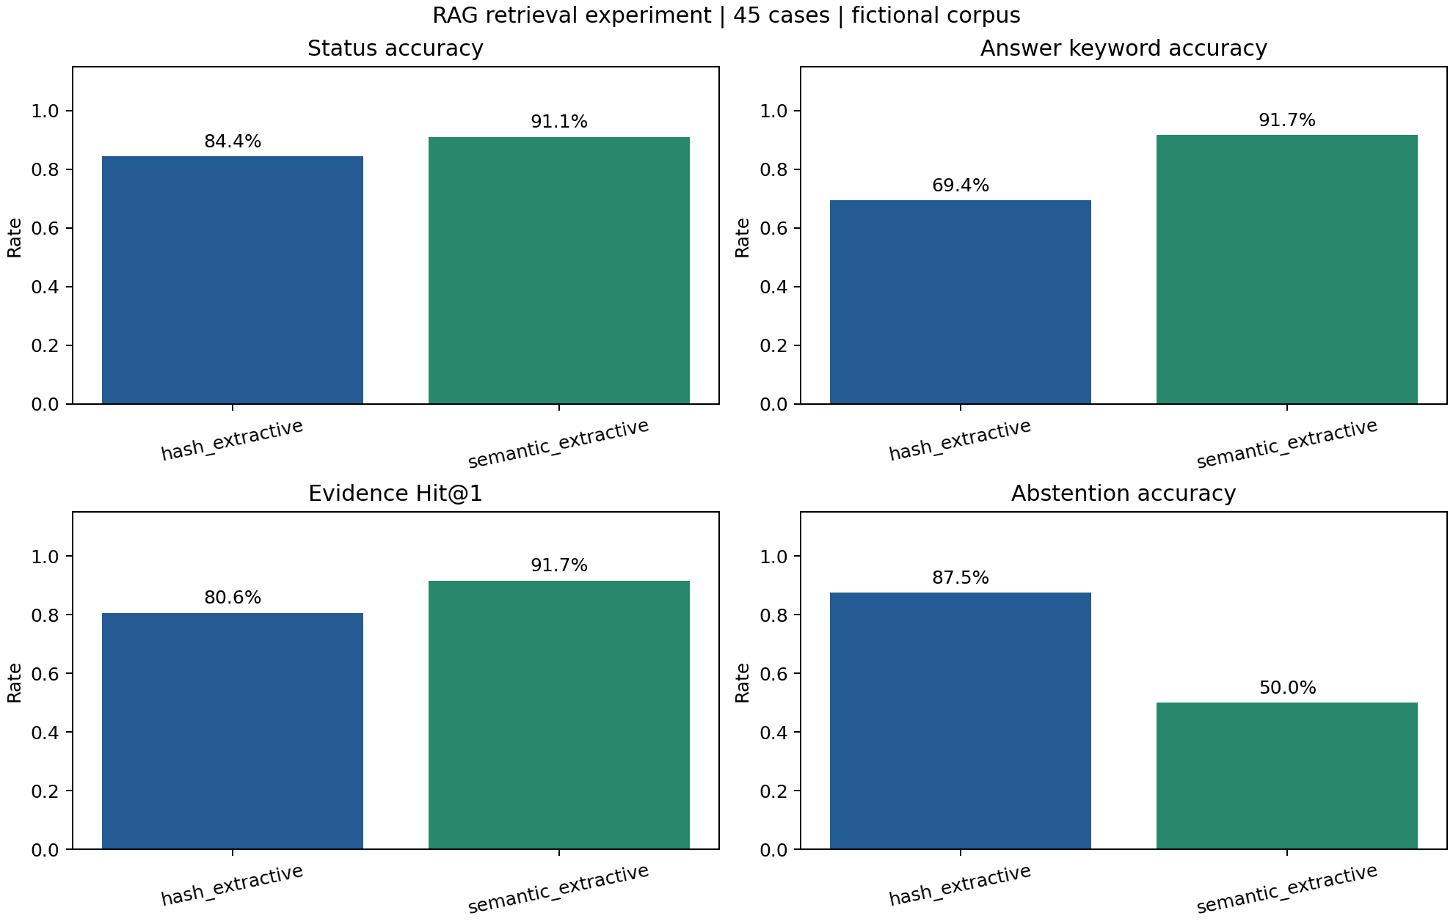
以上是检索后原文回答实验，不是 LLM 忠实度结果。人工评分与真实模型实验未完成时保留待补，不填造数据。

